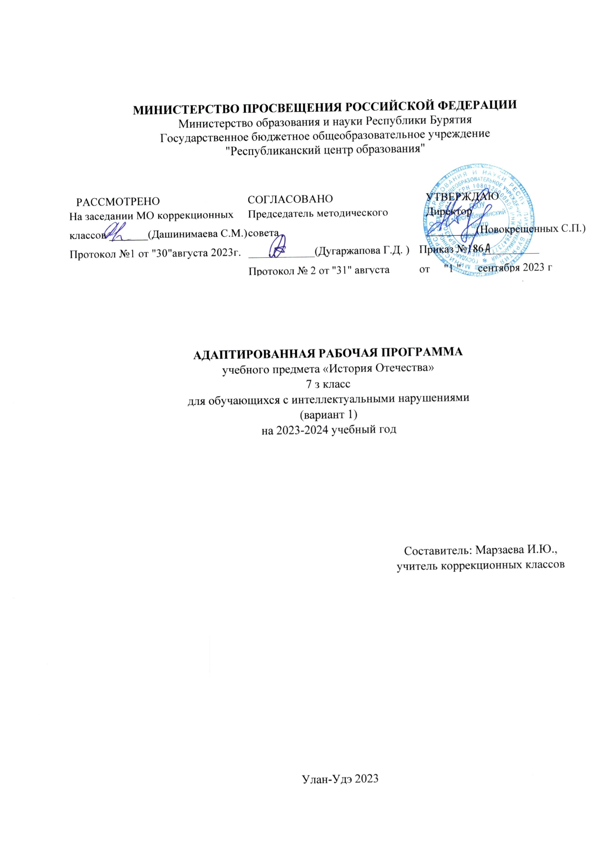

**Пояснительная записка**

Рабочая программа по учебному предмету «История» составлена на основе Федеральной адаптированной основной общеобразовательной программы обучающихся с умственной отсталостью (интеллектуальными нарушениями), далее ФАООП УО (вариант 1), утвержденной приказом Министерства просвещения России от 24.11.2022г. № 1026.

Адаптированная рабочая программа адресована обучающимся с легкой умственной отсталостью (интеллектуальными нарушениями) с учетом реализации их особых образовательных потребностей, а также индивидуальных особенностей и возможностей.

Адаптированная рабочая программа составлена для учащихся 7 класса с умственной отсталостью ГБОУ «РЦО» на 2023-2024 уч. г. на основе:

- Адаптированной основной образовательной программы обучающихся с умственной отсталость (интеллектуальными нарушениями), разработанной для учащихся ГБОУ «Республиканский центр образования», которая является нормативно-управленческим документом данного образовательного учреждения.

- Учебного плана ГБОУ «Республиканский центр образования», годового календарного учебного графика на 2023-2024 учебный год;

- Положения о рабочей программе учебного предмета (курса) ГБОУ «Республиканский центр образования».

Цели изучения:

формирование нравственного сознания развивающейся личности обучающихся с умственной отсталостью (интеллектуальными нарушениями), способных к определению своих ценностных приоритетов на основе осмысления исторического опыта своей страны;

развитие умения применять исторические знания в учебной и социальной деятельности; развитие нарушенных при умственной отсталости высших психических функций.

Основные задачи изучения предмета:

- овладение обучающимися знаниями о выдающихся событиях и деятелях отечественной истории;

- формирование у обучающихся представлений о жизни, быте, труде людей в разные исторические эпохи;

- формирование представлений о развитии российской культуры, ее выдающихся достижениях, памятниках;

- формирование представлений о постоянном развитии общества, связи прошлого и настоящего;

- усвоение обучающимися терминов и понятий, знание которых необходимо для понимания хода развития истории;

- формирование интереса к истории как части общечеловеческой культуры, средству познания мира и самопознания;

- воспитание обучающихся в духе патриотизма, уважения к своему Отечеству;

- воспитание гражданственности и толерантности;

- коррекция и развитие познавательных психических процессов.

**Содержание учебного предмета**

История нашей страны древнейшего периода.

Древнейшие поселения на территории Восточно-Европейской равнины. Восточные славяне ― предки русских, украинцев и белорусов. Родоплеменные отношения восточных славян. Славянская семья и славянский поселок. Основные занятия, быт, обычаи и верования восточных славян. Взаимоотношения с соседними народами и государствами.

Объединение восточных славян под властью Рюрика. Русь в IX – I половине XII века. Образование государства восточных славян ― Древней Руси. Формирование княжеской власти. Первые русские князья, их внутренняя и внешняя политика. Крещение Руси при князе Владимире: причины и значение. Социально-экономический и политический строй Древней Руси. Земельные отношения. Жизнь и быт людей. Древнерусские города, развитие ремесел и торговли. Политика Ярослава Мудрого и Владимира Мономаха.

Распад Руси. Борьба с иноземными завоевателями (XII - XIII века)

Причины распада единого государства Древняя Русь. Образование

земель―самостоятельных государств, особенности их социально-политического и культурного развития. Киевское княжество. Владимиро-Суздальское княжество. Господин Великий Новгород. Культура Руси в XII-XIII веках. Русь между Востоком и Западом. Монгольские кочевые племена. Сражение на Калке. Нашествие монголов на Русь. Походы войск Чингисхана и хана Батыя. Героическая оборона русских городов. Значение противостояния Руси монгольскому завоеванию. Русь и Золотая Орда. Борьба населения русских земель против ордынского Отношения Новгорода с западными соседями. Борьба с рыцарями-крестоносцами.

Князь Александр Ярославич. Невская битва. Ледовое побоище.

Начало объединения русских земель (XIV – XV века)

Возвышение Москвы при князе Данииле Александровиче. Московский князь Иван Калита и его политика. Расширение территории Московского княжества. Превращение Москвы в духовный центр русской земли. Князь Дмитрий Донской и Сергий Радонежский. Куликовская битва, ее значение.

Объединение земель Северо-Восточной Руси вокруг Москвы. Князь Иван III. Освобождение от иноземного господства. Образование единого Русского государства и его значение. Становление самодержавия. Система государственного управления. Культура и Россия в XVI – начале XVII века

Расширение государства Российского при Василии III. Русская православная церковь в Российском государстве. Первый русский царь Иван IV Грозный. Система государственного управления при Иване Грозном. Опричнина: причины, сущность, последствия.

Внешняя политика Московского государства в XVI веке. Присоединение Поволжья,

покорение Сибири. Строительство сибирских городов. Быт простых и знатных людей.

Москва ― столица Российского государства. Московский Кремль при Иване Грозном. Развитие просвещения, книгопечатания, зодчества, живописи. Быт, нравы, обычаи. Россия на рубеже XVI-XVII веков. Царствование Бориса Годунова. Смутное время. Самозванцы. Восстание под предводительством И. Болотникова. Освободительная борьба против интервентов. Ополчение К. Минина и Д. Пожарского. Подвиг И. Сусанина. Освобождение Москвы. Начало царствования династии Романовых. Правление первых Романовых.

## Планируемые результаты

*Личностные:*

* принятие и освоение социальной роли обучающегося, проявление социально значимых мотивов учебной деятельности;
* приобщение к культурным ценностям своей социокультурной или этнической группы;
* формирование чувства любви к Родине и гордости за принадлежность к своему народу;
* формирование представления о государственно-политическом устройстве России;
* формирование ответственного и добросовестного отношения к труду, уважение людей-труда и бережное отношение к предметам духовной и материальной культуры, созданным трудом человека.
* формирование коммуникативной компетентности в общении и сотрудничестве со сверстниками, обучающимися старшего и младшего возраста, взрослыми в процессе образовательной, общественно полезной, учебно-исследовательской, творческой и других видов деятельности;
* освоение гуманистических традиций и ценностей современного общества;
* понимание культурного многообразия мира, уважение к культуре своего и других народов, толерантность.

*Предметные:*

Минимальный уровень:

* знать некоторые даты важнейших событий отечественной истории;
* знать некоторые основные факты исторических событий, явлений, процессов;
* различать имена некоторых наиболее известных исторических деятелей (князей, царей, полководцев, ученых, деятелей культуры);
* устанавливать по дате последовательность и длительность исторических событий с помощью учителя;
* уметь пользоваться «Лентой времени»;
* узнавать и называть изученные объекты на иллюстрациях, фотографиях;
* описывать события, исторических героев с опорой на наглядность, составлять рассказы о них по вопросам учителя;
* находить и показывать на исторической карте основные изучаемые объекты и события с помощью учителя;
* понимать смысловое значение основных исторических терминов и понятий.

Достаточный уровень:

* определять хронологические рамки ключевых процессов;
* знать основные исторические даты истории отечества;
* соотносить дату с событием и личностью;
* знать некоторые основные исторические факты, события, явления, процессы; их причины, участников, результаты и значение;
* уметь составлять рассказы об исторических событиях, формулировать выводы;
* знать места совершения основных исторических событий;
* знать некоторые имена известных исторических деятелей (князей, царей, политиков, полководцев, ученых, деятелей культуры);
* уметь составлять краткую характеристику исторических личностей;
* понимать «легенду» исторической карты;
* уметь «читать» историческую карту с опорой на ее «легенду»;
* объяснять основные термины;
* соотносить год с веком, устанавливать последовательность и длительности исторических событий.

**Тематическое планирование**

|  |  |  |  |  |  |
| --- | --- | --- | --- | --- | --- |
| №  п/п | Наименование разделов и тем программы | Количество часов | | | Электронные |
| Всего | контрольные работы | практические работы | (цифровые) образовательные ресурсы |
| 1 | Древняя Русь. | 7 ч | 1 |  | <https://resh.edu.ru> |
| 2 | Древнерусское государство. | 7 ч | 1 |  | <https://resh.edu.ru> |
| 3 | Крещение Древней Руси. Расцвет Русского государства. | 8 ч | 1 |  | <https://uchi.ru> |
| 4 | Русь в борьбе с завоевателями. | 6 ч | 1 |  | <https://infourok.ru> |
| 5 | Единое Московское государство. | 6 ч |  |  | <https://foxford.ru> |

**Поурочное планирование**

|  |  |  |  |  |  |  |
| --- | --- | --- | --- | --- | --- | --- |
| 1 | Тема урока  Контрольные работы | Количество часов | | |  | Электронные (цифровые)  образовательные ресурсы |
| Всего | контрольные работы | практические работы | Дата изучения |  |
| 1 | Древняя Русь. | 1 |  |  |  | <https://resh.edu.ru> |
| 2 | Происхождение славян. | 1 |  |  |  | <https://uchi.ru> |
| 3 | Славяне и соседние народы. | 1 |  |  |  | <https://infourok.ru> |
| 4 | Облик славян и черты их характера. | 1 |  |  |  | <https://foxford.ru> |
| 5 | Хозяйство и уклад жизни восточных славян. | 1 |  |  |  | <https://resh.edu.ru> |
| 6 | Жилища, одежда, семейные обычаи восточных славян. | 1 |  |  |  | <https://uchi.ru> |
| 7 | Языческие традиции восточных славян. | 1 |  |  |  | <https://infourok.ru> |
| 8 | Древнерусское государство. Как возникло Древнерусское государство. | 1 |  |  |  | <https://foxford.ru> |
| 9 | Об Аскольде, Дире и их походах в Византию. | 1 |  |  |  | <https://resh.edu.ru> |
| 10 | Князь Игорь из рода Рюриковичей (913-945) | 1 |  |  |  | <https://uchi.ru> |
| 11 | Как княгиня Ольга отмстила древлянам. | 1 |  |  |  | <https://infourok.ru> |
| 12 | Ольга наводит порядок на Руси. | 1 |  |  |  | <https://foxford.ru> |
| 13 | Сын князя Игоря и Ольги- Святослав. | 1 |  |  |  | <https://resh.edu.ru> |
| 14 | Битвы Святослава на Балканах. | 1 |  |  |  | <https://uchi.ru> |
| 15 | Крещение Древней Руси. Расцвет Русского государства. Сыновья князя Святослава. | 1 |  |  |  | <https://infourok.ru> |
| 16 | Князь Владимир Красное Солнышко. | 1 |  |  |  | <https://foxford.ru> |
| 17 | Расцвет Русского государства при Ярославе Мудром (1019-1054) | 1 |  |  |  | <https://resh.edu.ru> |
| 18 | Русь после смерти Ярослава Мудрого. | 1 |  |  |  | <https://uchi.ru> |
| 19 | Распад Руси на отдельные княжества в ХII (12) веке. | 1 |  |  |  | <https://infourok.ru> |
| 20 | Занятия и торговые пути новгородцев. | 1 |  |  |  | <https://foxford.ru> |
| 21 | Ростово-Суздальское княжество XII (12) веке. | 1 |  |  |  | <https://resh.edu.ru> |
| 22 | История возникновения Москвы. | 1 |  |  |  | <https://uchi.ru> |
| 23 | Русь в борьбе с завоевателями. Образование Монгольского государства. | 1 |  |  |  | <https://infourok.ru> |
| 24 | Нашествие монголов на Русь. | 1 |  |  |  | <https://foxford.ru> |
| 25 | Новгородский князь Александр Невский (1236-1263) | 1 |  |  |  | <https://resh.edu.ru> |
| 26 | Объединение русских земель против Золотой Орды. | 1 |  |  |  | <https://uchi.ru> |
| 27 | Московский князь Дмитрий Иванович (1350-1389) | 1 |  |  |  | <https://infourok.ru> |
| 28 | Наследники Дмитрия Донского. | 1 |  |  |  | <https://foxford.ru> |
| 29 | Единое Московское государство. Русь в XVI (16) веке. Царь Иван Грозный (1533-1584) | 1 |  |  |  | <https://resh.edu.ru> |
| 30 | Войны Ивана Грозного | 1 |  |  |  | <https://uchi.ru> |
| 31 | Россия после Ивана Грозного. | 1 |  |  |  | <https://infourok.ru> |
| 32 | Русская православная церковь в Смутное время. | 1 |  |  |  | <https://foxford.ru> |
| 33 | Воцарение династии Романовых. | 1 |  |  |  | <https://resh.edu.ru> |
| 34 | Культура России в 16-17 веках. | 1 |  |  |  | <https://uchi.ru> |

**Учебно-методическое обеспечение образовательного процесса**

1. Программа специальных (коррекционных) общеобразовательных учреждений VIII вида, 5-9 классы, допущенная Министерством образования РФ, Москва «ВЛАДОС» 2012, под редакцией В. В. Воронковой
2. Бгажнокова И.М., Смирнова Л.В. История Отечества. 7 класс: учебник для общеобразовательных организаций, реализующих адаптированные основные общеобразовательные программы / И.М. Бгажнокова, Л.В. Смирнова. – М.:

Просвещение, 2018

1. Учебно – методическое пособие под редакцией Б.П.Пузанова, О.И.Бородиной, «Уроки истории в 7классе специальной (коррекционной)общеобразовательной

школы VIII вида», М.: Гуманитар. изд. центр ВЛАДОС, 2004г.